«Еда полезна и вкусна»
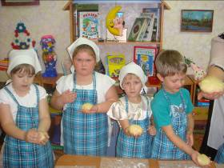
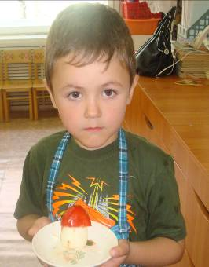
Цель: формировать привычку у детей дошкольного возраста жизни к здоровому образу жизни.
Задачи: Расширить представления о профессиях. Познакомить- с профессией кулинара, повара; с процессом приготовления печенья, салата. . Воспитывать желание помогать взрослым
Участники: дети, воспитатель, помощник воспитателя.
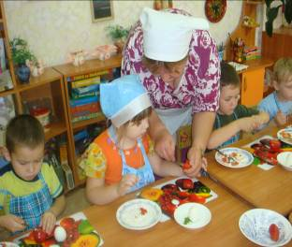
Предшествующая работа: экскурсия на кухню; знакомство с правилами безопасности при приготовлении блюд; рассматривание кулинарных книг.
